ZhuoMai-Portal对接华为AC6605
1.网络开局配置：在不配置portal认证情况下，用户连上无线能正常上网。
2.portal服务器部署：不开认证情况下用户、AC可以正常互访portal服务器。
3.AC配置
6605AC首页
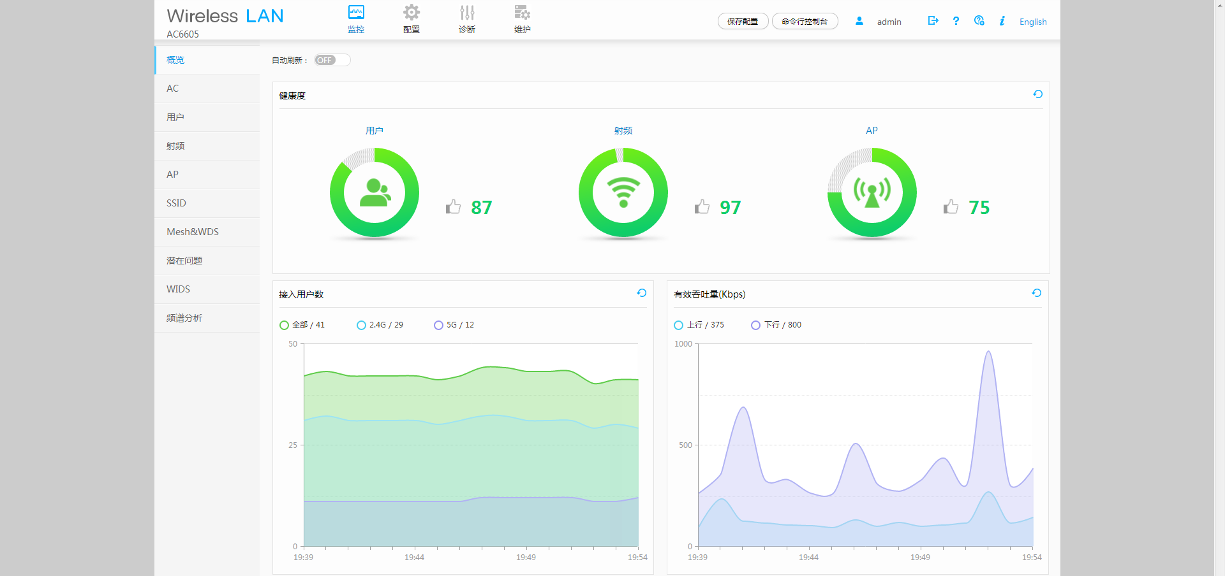
需要配置的模板
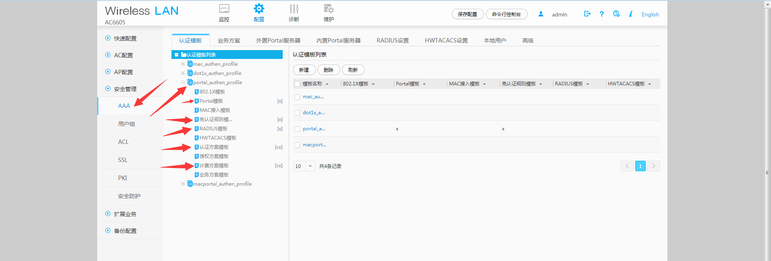
新建外置portal模板

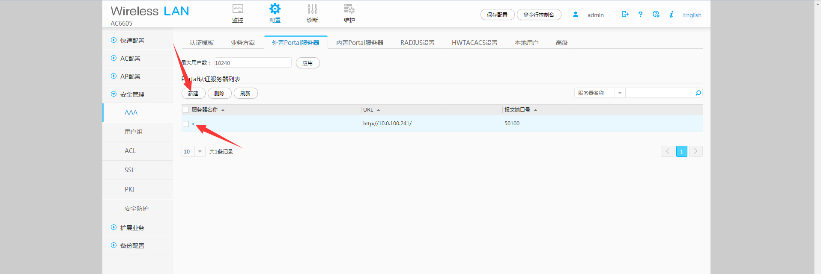
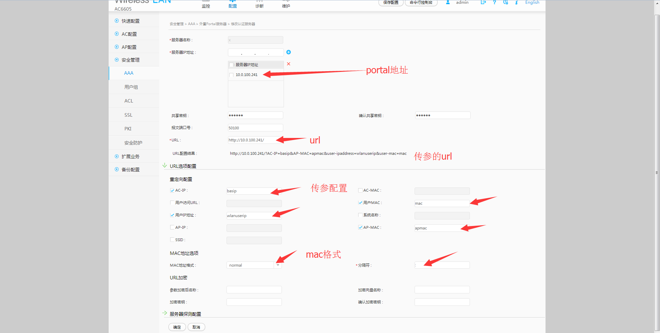
新建radius模板（认证计费模板）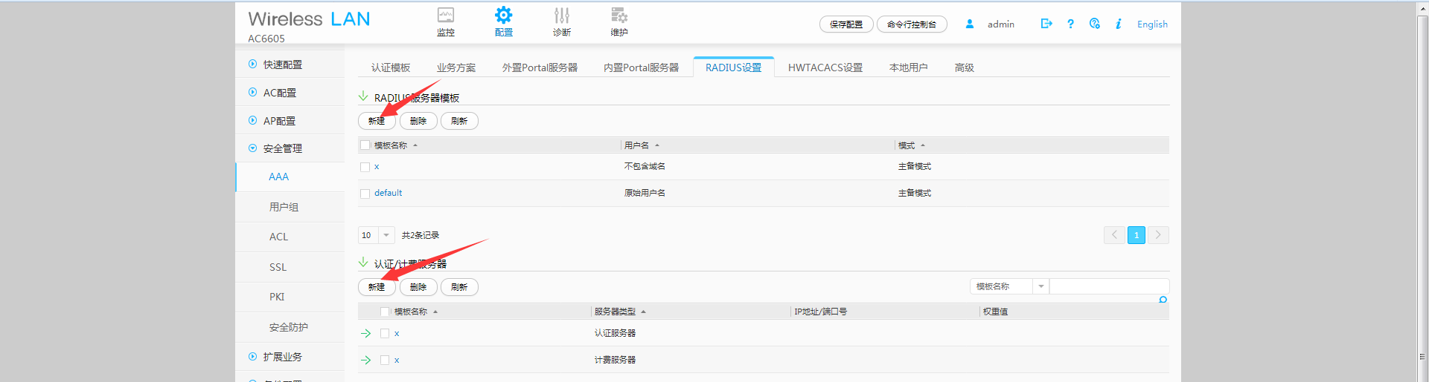
Portal模板应用
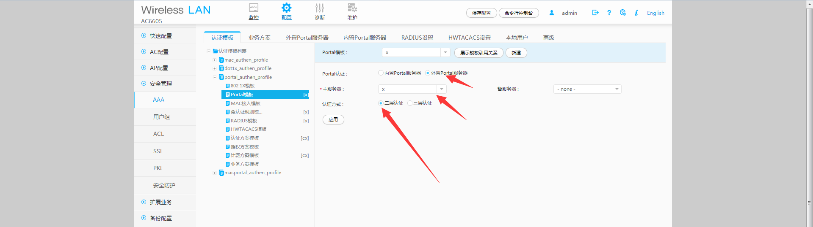
免认证模板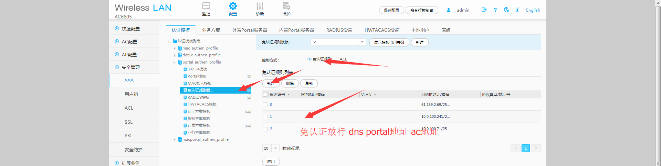
认证方案
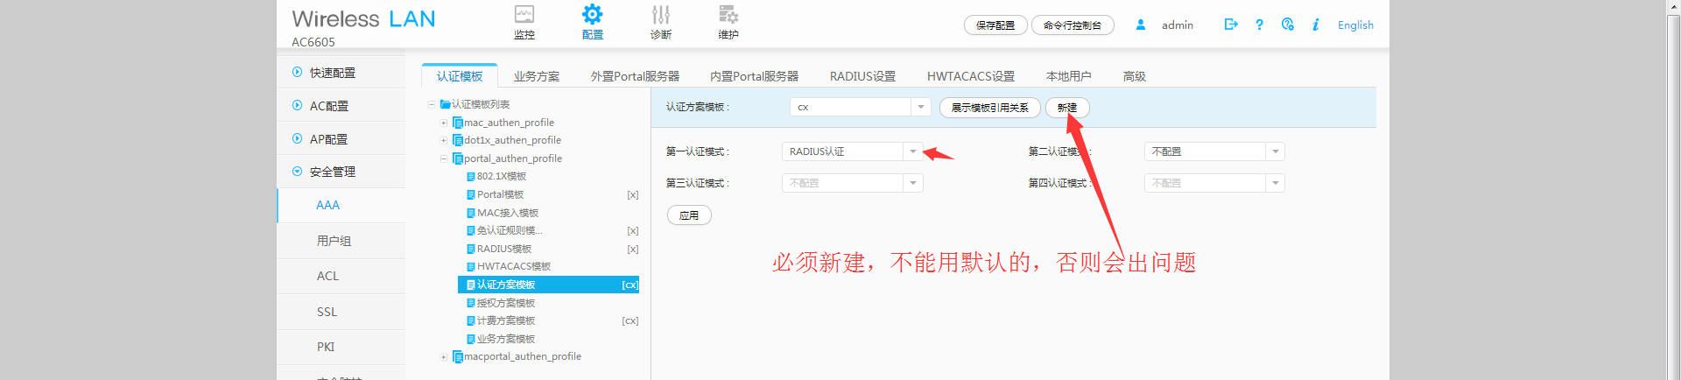
高级设置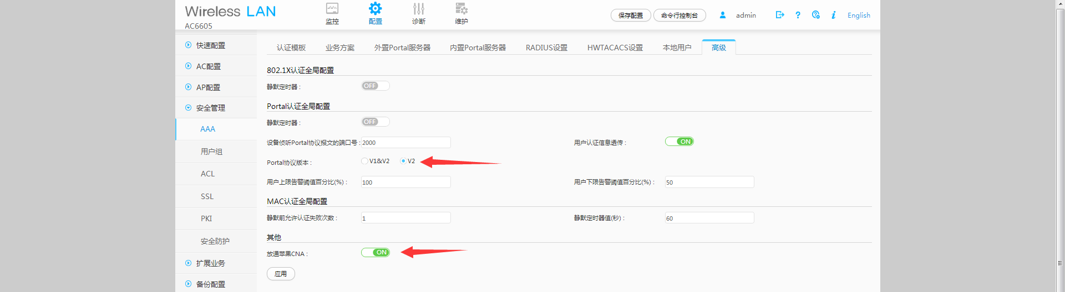
应用到AP组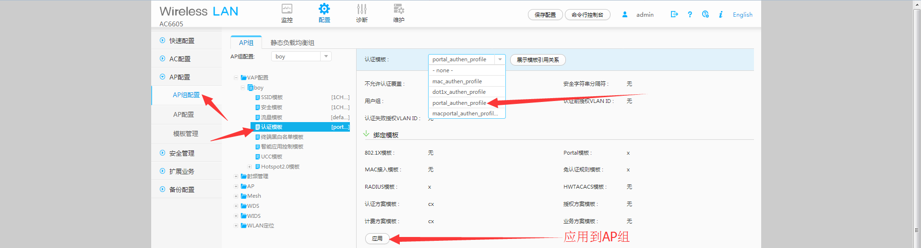
4.portal配置
portal参数设置
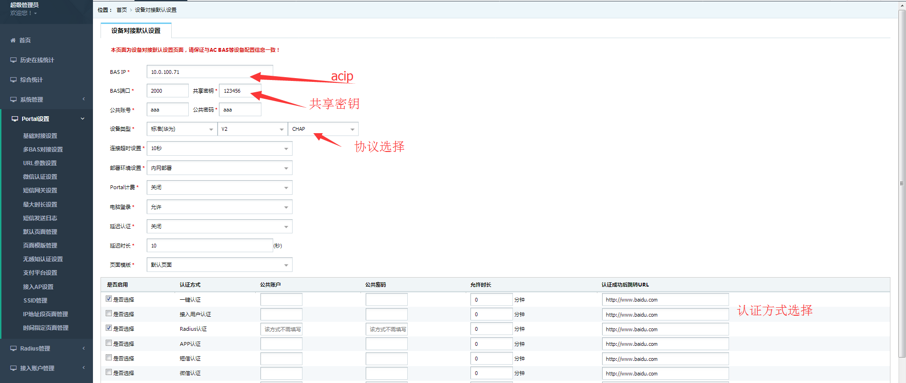
radius参数设置
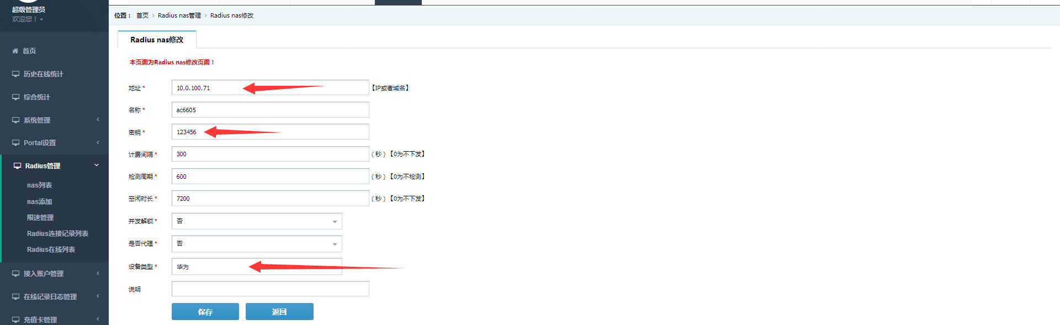
5.认证测试
连接开放的无线信号，弹出认证页面，点击一键认证。提示认证成功，即对接完成
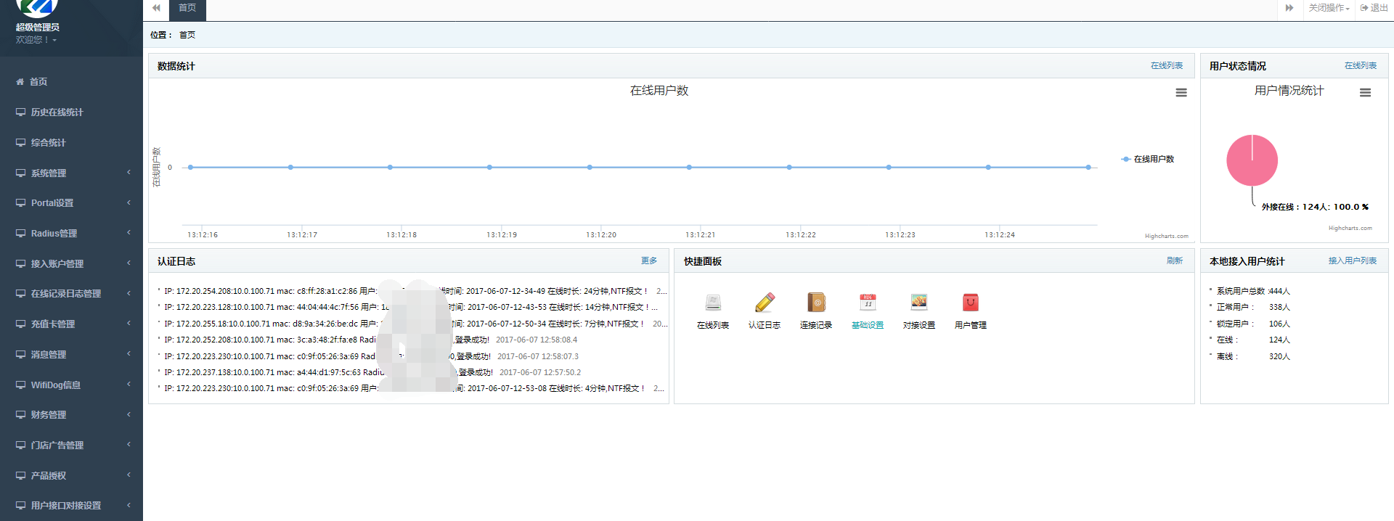
6.增值配置参考: ZhuoMai-Portal服务高级设置.pdf
7.常见故障参考：ZhuoMai-Portal对接使用常见故障大全.pdf
8.华为AC6605 portal认证配置实例：参考（参考）双击方框内的文字用文本格式打开配置文件。

